Информация к проекту решения по заявлению:
1.35. Заявитель: Чуб Е.Г.
Земельный участок: кадастровый номер 54:35:072380:6;
местоположение: г. Новосибирск, Октябрьский район, ул. Белинского, дом 375;
площадь 365 кв.м.;(планшет 2379, 2422).
Зонирование: Зона застройки жилыми домами смешанной этажности (Ж-1), Подзона застройки жилыми домами смешанной этажности различной плотности застройки (Ж-1.1)
Заявленные требования: в части уменьшения минимального отступа от границ земельного участка с 3 м до 2 м со стороны земельного участка с кадастровым номером 54:35:072380:11, с 3 м до 0 м со стороны ул. Белинского.
Обоснование согласно заявлению: в связи с тем, что размер земельного участка меньше установленного градостроительным регламентом минимального размера земельного участка
Планируется: реконструкция жилого дома

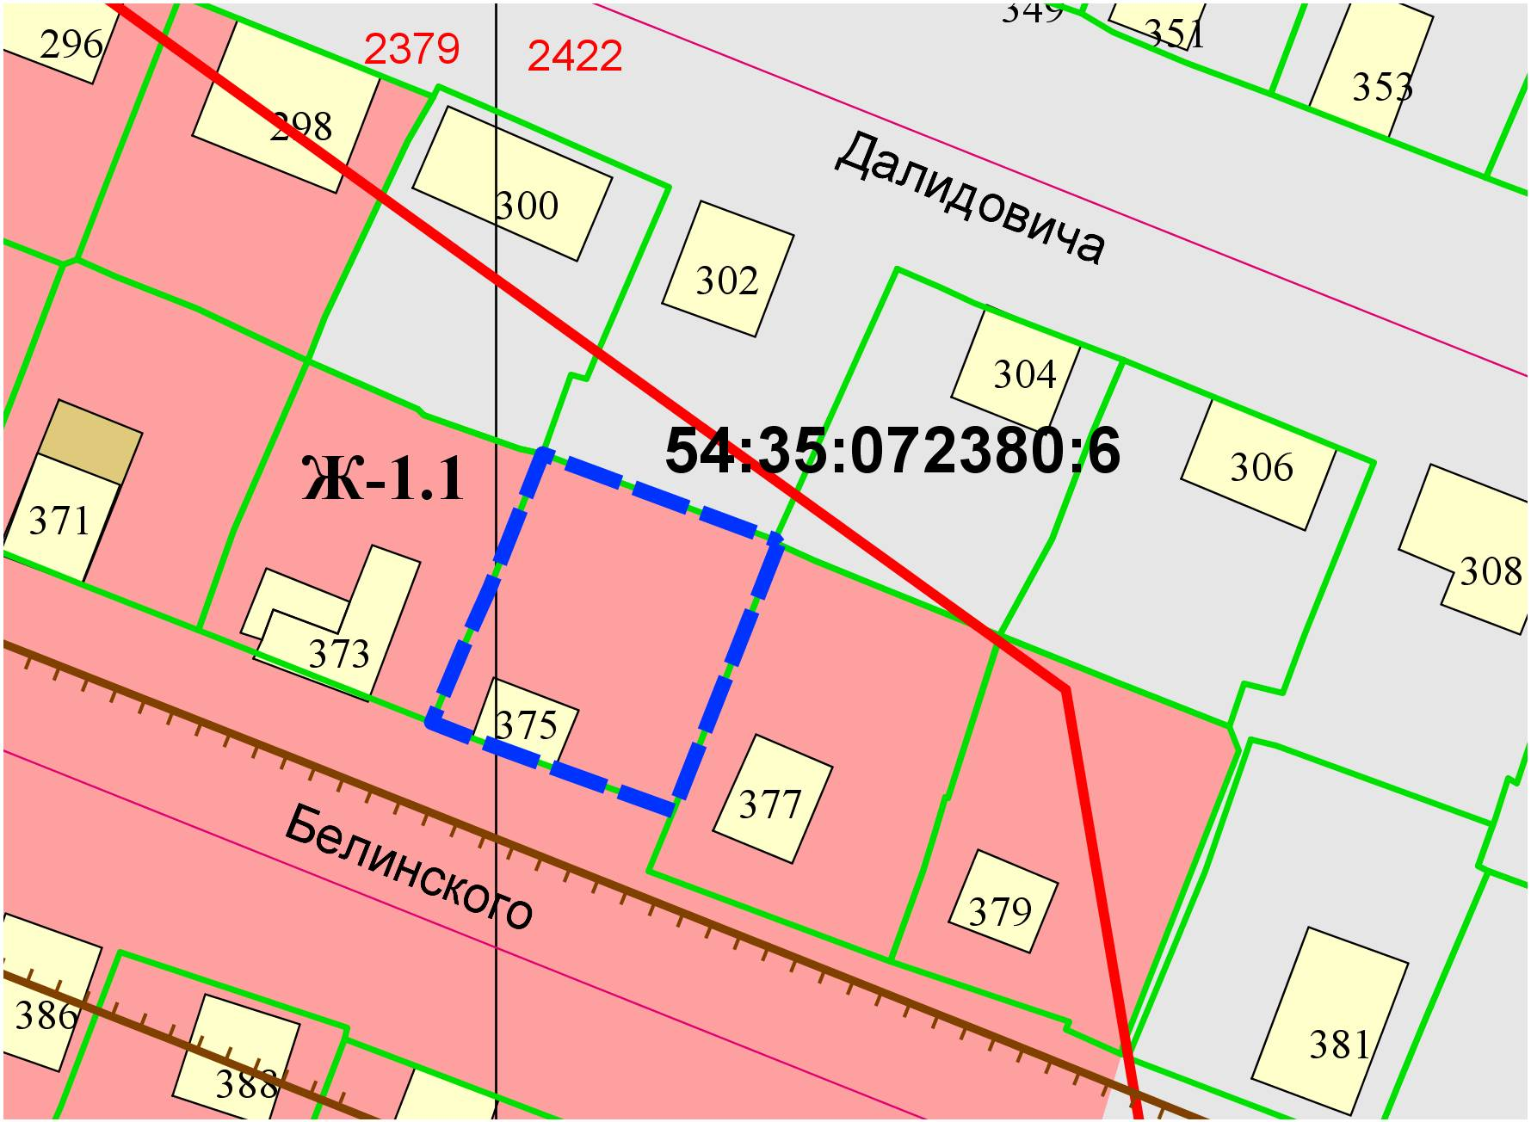
54:35:072380:11
0м
2,0м

